**Switcher**

mengintegrasikan teknologi HDMI ®

**3 input 1 output**

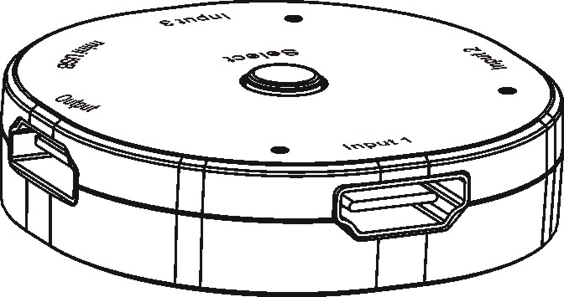Model: HD-310UA

**PENGENALAN**

Selamat atas pembelian HDMI®Switcher Anda. Kepuasan Anda sangat penting bagi kami. Seri HDMI®Switcher kami dirancang untuk memberikan Anda kenyamanan lebih pada saat menggunakan peralatan HDTV Anda. HD-310UA Switcher dapat memperbanyak input HDMI dari perangkat HDMI layar Anda hingga 3 input HDMI. Switcher ini menawarkan solusi koneksi kabel tunggal ke TV; daripada menghubungkan 3 kabel HDMI ke HDTV Anda. Anda akan menemukan aplikasi ini berguna ketika Anda mencoba untuk menggantung TV ke dinding.

**FITUR DAN ISI PAKET**

Untuk kinerja terbaik dari kotak switch ini, silakan baca buku panduan ini secara seksama dan simpan buku panduan ini untuk informasi lebih lanjut.

**Fitur:**

●Mendukung HDMI®3D video format

●Kompatibel dengan HDCP

•  ●Sesuai dengan DTS-HD, Dolby TrueHD lossless dikompresi digital audio

•  ●Auto deteksi smart HDMI switcher

•  ●Manual kontrol

● Memperbanyak 3 sumber HDMI dari perangkat HDTV Anda

•  ●Plug-and-Play, menginstall dalam hitungan detik

**Isi paket**

• ●Kabel daya mini USB

• ●HDMI 3-IN-1-OUT switcher

 ●Buku Panduan

**KONEKSI ILUSTRASI**

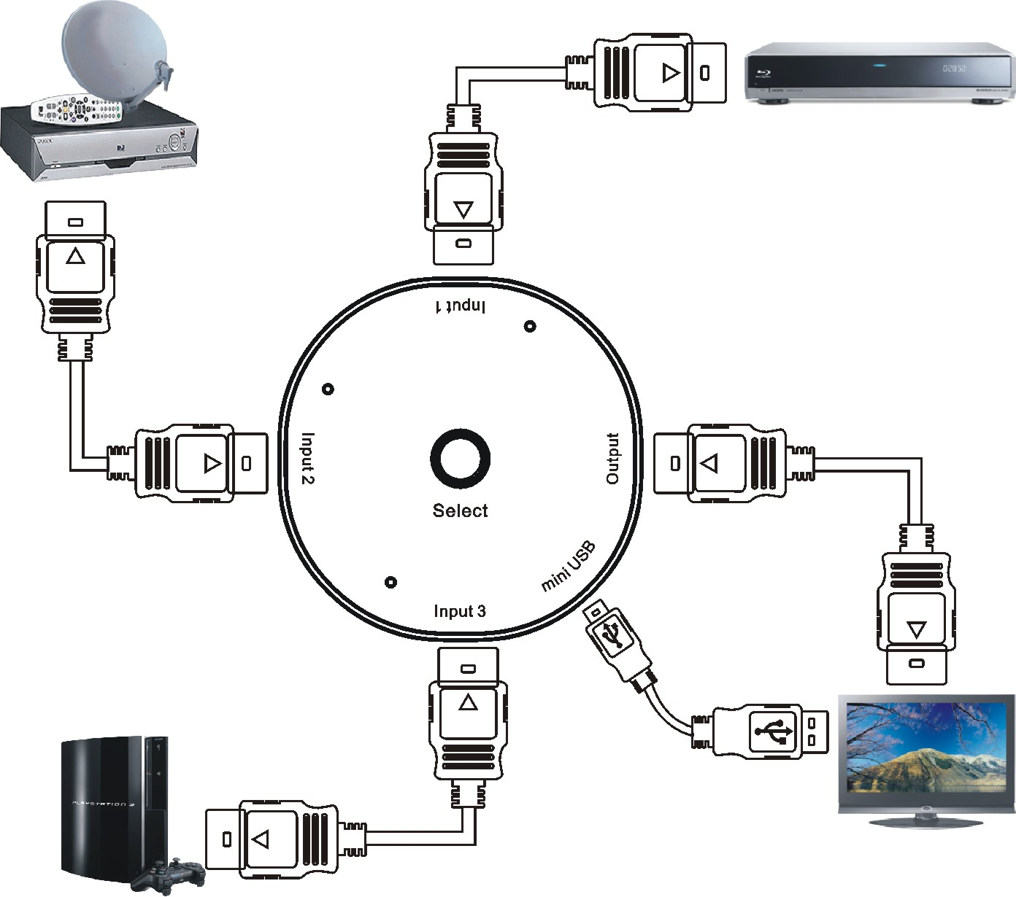

Satelit Receiver

Pemutar DVD Blu-ray

B

Blue-ray

PS3™

Kabel USB(daya listrik melalui USB)

HDTV atau 3D TV

**KONEKSI & OPERASI**

**Koneksi**

**Langkah 1:**

Sambungkan kabel HDMI dari sumber-sumber HD (PS3, pemutar DVD) ke port input HDMI Switcher.

**Langkah 2:**

Sambungkan kabel HDMI dari layar HD (monitor atau proyektor) ke port output dari HDMI Switcher.

**Langkah 3:**

Sambungkan kabel daya USB (tersedia dalam paket) ujung mini USB ke port USB HD-310UA dan USB A ke USB port TV atau adaptor dengan port USB A.

**Langkah 4:**

Setelah Anda menyelesaikan koneksi, salah satu indikasi input LED akan menyala.

Catatan:

1. Tekan tombol Select untuk mengubah sumber input.

2. Mode auto-deteksi, apabila Anda mengaktifkan perangkat dari salah satu sumber yang terhubung (DVD player) serta menonaktifkan perangkat yang terhubung sebelumnya, HDMI Switcher akan secara otomatis beralih ke perangkat baru.

3. Mendukung format video HDMI 3D:

|  |  |  |
| --- | --- | --- |
| Paket frame | Sisi dengan sisi (setengah) | Atas dan bawah |
| 1920x1080p@23.98/24Hz | 1920x1080i@59.94/60Hz | 1920x1080p@23.98/24Hz |
| 1280x720p@59.94/60Hz | 1920x1080i@50Hz | 1280x720p@59.94/60Hz |
| 1280x720p@50Hz |  | 1280x720p@50Hz |

**Operasi**

**Mode auto deteksi**

Untuk koneksi pertama Anda,HDMI switcher akan mendeteksi dan terhubung ke sumber pertama yang tersedia.

Untuk beralih ke sumber lain, Anda hanya perlu mengaktifkan perangkat sumber yang ingin Anda gunakan, serta menonaktifkan perangkat sumber sebelumnya untuk mengaktifkan sensor otomatis. HDMI switcher akan secara otomatis beralih ke perangkat sumber yang Anda aktifkan.

**Modus operasi manual**

Kotak ini dapat digunakan secara manual; tombol "Select" digunakan untuk pengoperasian secara manual. Jika Anda ingin mengganti saluran input, Anda dapat menekan tombol sekali. Akan ada indikasi LED untuk saluran yang dimaksud.

**Prosedur berfungsi secara siklik**

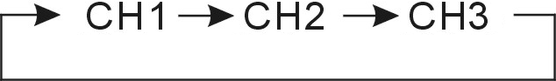Ketika Anda memilih saluran, akan ada LED menyala untuk saluran termaksud. Jika Anda memilih saluran 1, LED "1" akan menyala.

**Pemecahan masalah**

1. Ketika tidak ada tampilan gambar, silakan:

▪ ●Periksa semua konektor apakah terhubung dengan baik.

▪ ●Periksa kabel penghubung apakah ada kerusakan pada kabel

▪ ●Periksa daya listrik dari HDMI Switcher (atau colokan kembali kabel listrik)

2. Ketika tampilan gambar tanpa suara:

▪● Periksa sambungan kabel untuk memastikan sambungan yang baik.

▪●Periksa kabel Anda untuk memastikan apakah kabel tersebut hanya mendukung transmisi video (DVI) atau rusak.

▪● HDCP mungkin tidak berpasangan dengan baik pada sambungan pertama; Silakan reset switcher HDMI Anda.

 ●Jika Andamenghubungkan output ke video rekamanAnda, HDCP mungkin akan secara otomatis mengunci audio. Silakan pastikan video rekaman Anda mendukung HDCP.

3. Ketika resolusi tidak bisa menampilkan 1080p?

▪ ●Pastikan perangkat sumber konten, (HDMI DVD Player), kabel HDMI dan layar (TV) sepenuhnya mendukung 1080p.

▪ ●Pastikan kabel HDMI mampu mengirimkan sinyal video 1080P.

4. Ketika konten 3D tidak bisa ditampilkan di layar Anda.

▪ ●Silakan pastikan sumber dan layarAnda mendukung 3D tampilan dan juga mendukung format 3D yang sama.

▪ ●Silakan periksa jika pemutar Blue-ray telah diatur ke 3D atau AUTO play-mode untuk video output.

▪ ●Silakan memastikan bahwa konten video termaksud adalah konten 3D.

**PEMBERITAHUAN**

 ▪ ●Produsen berhak untuk membuat perubahan dalam hardware, kemasan dan dokumentasi yang menyertainya tanpa pemberitahuan tertulis sebelumnya.

▪ ●HDMI, HDMI Logo dan High-definisi Multimedia Interface adalah merek dagang atau merek dagang terdaftar dari HDMI perizinan LLC.

▪ ●PS3 adalah merek dagang dari Sony Computer Entertainment Inc

▪ ●HD-310UA mengintegrasikan HDMI®teknologi.

▪ ●Merek dagang dan nama merek adalah milik dari pemiliknya masing-masing.